«HOMO TOURISTICUS - ΔΗΜΙΟΥΡΓΙΑ ΣΤΕΛΕΧΩΝ ΚΑΙ ΕΠΙΧΕΙΡΗΜΑΤΙΩΝ ΣΤΟΝ ΞΕΝΟΔΟΧΕΙΑΚΟ ΚΑΙ ΕΥΡΥΤΕΡΟ ΤΟΥΡΙΣΤΙΚΟ ΚΛΑΔΟ, ΠΡΟΣΑΡΜΟΣΜΕΝΩΝ ΣΤΙΣ ΑΝΑΓΚΕΣ ΤΟΥ ΤΟΥΡΙΣΤΙΚΟΥ ΠΡΟΙΟΝΤΟΣ ΤΗΣ ΑΧΑΙΑΣ ΚΑΙ ΣΤΙΣ ΑΠΑΙΤΗΣΕΙΣ ΤΗΣ ΖΗΤΗΣΗΣ, ΟΠΩΣ ΑΥΤΕΣ ΟΡΙΖΟΝΤΑΙ ΑΠΟ ΤΑ ΔΕΔΟΜΕΝΑ ΤΗΣ ΕΠΟΧΗΣ»

ΠΕΡΙΟΧΗ ΠΑΡΕΜΒΑΣΗΣ ΠΡΑΞΗΣ: Νομός Αχαΐας
ΧΡΟΝΙΚΗ ΔΙΑΡΚΕΙΑ ΥΛΟΠΟΙΗΣΗΣ: Νοέμβριος 2013 – Αύγουστος 2014

- Στόχος της παρέμβασης
Βασικός στόχος του Έργου είναι η δημιουργία εργασίας για 75 άτομα, οι οποίοι επιθυμούν να δραστηριοποιηθούν στον τουριστικό/ξενοδοχειακό κλάδο ως εργαζόμενοι στις τουριστικές επιχειρήσεις της περιοχής

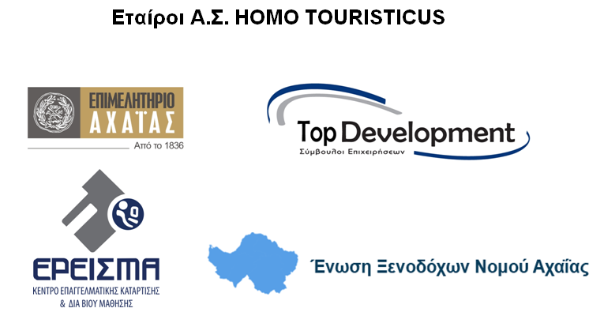

Πληροφορίες/ Αιτήσεις : στα γραφεία του συντονιστή εταίρου της Α.Σ. HOMO TOURISTICUS : Κ.Ε.Κ. ΕΡΕΙΣΜΑ Ο.Ε.. Καποδιστρίου 96-98, 26224, Πάτρα
Τηλ: 2610315495, Fax: 2610315498 e-mail: info@ereismakek.gr από 10:00 – 14:00 Υπεύθυνη επικοινωνίας κα Αντωνία Σαρδινά.

Πληροφορίες επίσης στις ιστοσελίδες: www.ereismkek.gr , www.e-a.gr, www. http://www.achaiahotels.gr

Σύντομη περιγραφή των δράσεων και προϊόντα

1. Μελέτες, που περιλαμβάνουν
Εκπόνηση της μελέτης ανάλυσης της τοπικής αγοράς εργασίας.
Μελέτη διάγνωσης επαγγελματικών προσόντων των στελεχών και μέσα από συγκριτική μελέτη περί προσόντων στελεχών άλλων πιο ανεπτυγμένων τουριστικά περιοχών .

2. Πρόγραμμα κατάρτισης 80 ωρών σε τουριστικά θεματικά αντικείμενα, τα οποία θα οριστικοποιηθούν και από τα συμπεράσματα της μελέτης. Σε μια πρώτη εκτίμηση όμως, βάσει των αναγκών της τοπικής κοινωνίας, θα προσανατολίζονται σε πρακτικές τεχνικές πωλήσεων για διατήρηση και αύξηση πελατών των επιχειρήσεων / ξενοδοχειακών μονάδων. Το πρόγραμμα κατάρτισης περιλαμβάνει και πρακτική άσκηση, σε επιχειρήσεις – μέλη της Ένωσης Ξενοδόχων Αχαιός. Η διαδικασία επιλογής των 75 καταρτιζόμενων θα γίνει με τήρηση των κανόνων δημοσιότητας και διασφαλίζοντας την τήρηση της αρχής της ισότητας των φύλων.

3. Δράσεις συμβουλευτικής και υποστήριξης της Ομάδας Στόχου, που περιλαμβάνουν
-αρχικές ενέργειες εύρεσης ωφελούμενων.
- συμβουλευτική – mentoring προς την ομάδα στόχο (ατομικές και ομαδικές συνεδρίες)
-mentoring επιχειρήσεων.

4. Δράσεις δικτύωσης, που θα περιλαμβάνουν:
-οργάνωση Εθνικού Θεματικού Δικτύου,
-δικτύωση φορέων Α.Σ. μεταξύ τους και δικτύωση της Α.Σ. με τοπικούς φορείς
-workshop εργασίας
-ιστοσελίδα ανοιχτής πρόσβασης
-συμμετοχή σε έκθεση τουρισμού
- δημιουργία έντυπου υλικού και οδηγού επιχειρηματικότητας
- διοργάνωση forum επιχειρηματικότητας

5. Δράσεις δημοσιότητας και ευαισθητοποίησης με
-διοργάνωση εκδήλωσης ενημέρωσης σχετικά με τους στόχους, την πορεία υλοποίησης και τα αποτελέσματα του Έργου
-δημιουργία εταιρικής ταυτότητας και έντυπου - πληροφοριακού υλικού
-διαφημιστικές καταχωρήσεις σε ΜΜΕ

6. Δράση συντονισμού-διαχείρισης –διοικητικής υποστήριξης
-Σύσταση Α.Σ. και επεξεργασία λεπτομερούς συμφωνίας Α.Σ.
-Διαχείριση - αξιολόγηση- παρακολούθηση ελέγχου υλοποίησης του έργου και διαδικασίας εφαρμογής της πράξης

